Το 1^{ο} ΓΕΛ ΙΕΡΑΠΕΤΡΑΣ ως οργανισμός υποδοχής, μάθησης και συνεργασίας, σε πλαίσιο εγκεκριμένου προγράμματος Erasmus+
Ολοκληρώθηκε με επιτυχία η πρώτη επιτόπια παρακολούθηση εργασίας στο σχολείο μας, που λειτούργησε ως οργανισμός υποδοχής και μάθησης, στο πλαίσιο του εγκεκριμένου προγράμματος Erasmus+ KA101- Individual Mobility for Learning, Job-Shadowing(στη “σκιά” των εκπαιδευτικών) με κωδικό 2020-1-PT01-KA101-078042 και τίτλο «School Evaluation System and Collaborative work». Tο διάστημα 28-31/03/2022 έγινε υποδοχή και ένταξη σε μέρος του σχολικού προγράμματος των Πορτογάλων εκπαιδευτικών Carla Manuela Ribeiro Machado και Paulo Jorge Rebelo Tenreiro da Cruz από το σχολείο Agrupamento de Escolas Camilo Castelo Branco, της Πορτογαλίας. Στο πρόγραμμα οι συνάδελφοι εκπαιδευτικοί, ξεναγήθηκαν στους χώρους του σχολείου, παρακολούθησαν μαθήματα πολλών ειδικοτήτων, παρατηρώντας τις διαφορετικές μεθόδους διδασκαλίας των Ελλήνων εκπαιδευτικών και την ποικίλη χρήση εποπτικών μέσων και νέων τεχνολογιών από αυτούς, συζήτησαν με τους/τις μαθητές/τριες και καθηγητές/τριες του σχολείου, ανταλλάσσοντας εκπαιδευτικές εμπειρίες . Παρακολούθησαν παρουσίαση σχετική με το ελληνικό εκπαιδευτικό σύστημα, κάνοντας τις αντίστοιχες παρατηρήσεις για το πορτογαλικό. Οι Πορτογάλοι εκπαιδευτικοί μας αποχαιρέτησαν απευθύνοντας πρόσκληση εκ μέρους του σχολείου τους για μελλοντικές συνεργασίες.
Το διεθνές άνοιγμα του σχολείου μας και η κινητοποίηση για υλοποίηση Ευρωπαϊκών Προγραμμάτων αποτελεί αναπόσπαστο μέρος του σχεδιασμού του. Η επιτόπια παρακολούθηση εργασίας των Ευρωπαίων εκπαιδευτικών, ως χώρος υποδοχής, μάθησης και συνεργασίας, αποτελεί άλλη μια έκφραση της ευρωπαϊκής διάστασης του σχολείου μας κάνοντας την εκπαιδευτική μας κοινότητα πιο πλούσια σε γνώσεις και συναισθήματα. Επίσης είναι διαρκής η προσπάθεια βελτίωσης και εκσυγχρονισμού των διδακτικών πρακτικών αλλά και των διαδικασιών που διέπουν την εκπαιδευτική διαδικασία του.
Η παιδαγωγική ομάδα : Κονταξάκη Σοφία, Αμαλία Χαρίτου, Πανδώρα Ιωάννου, Ιωάννης Φανουράκης, Μαρία Αστροπεκάκη, Μαρία Κοντού, Ροδόπη Λασκαράκη και η συντονίστρια του προγράμματος Ελένη Ξυλούρη.

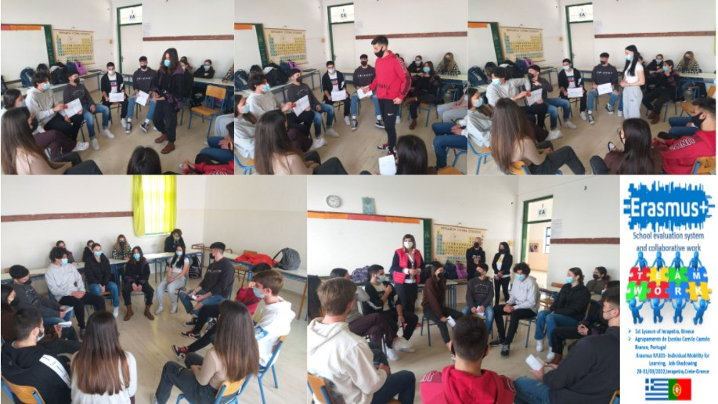

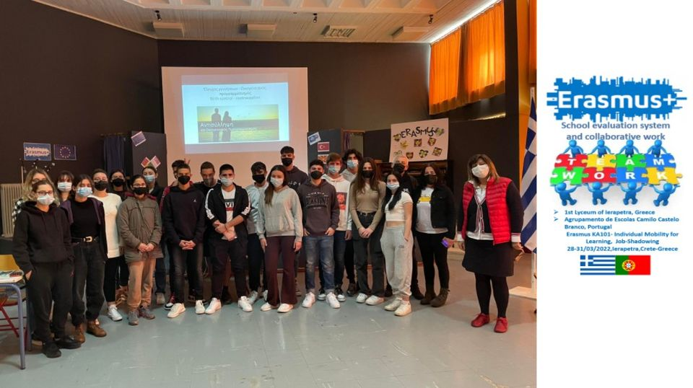

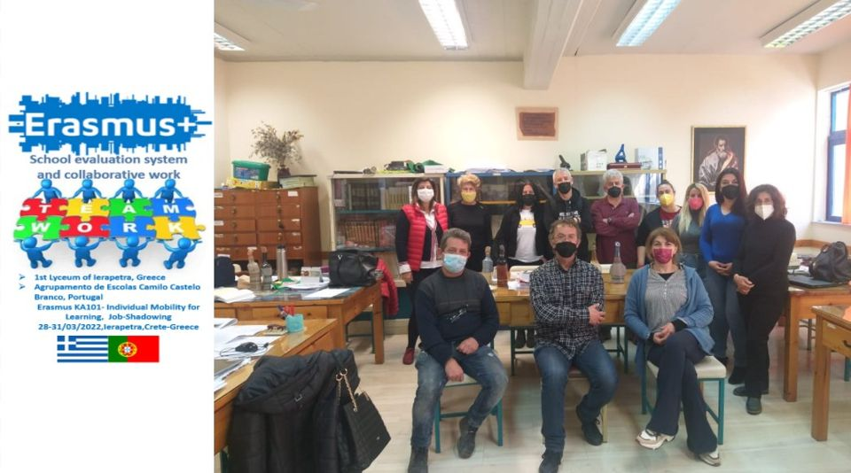

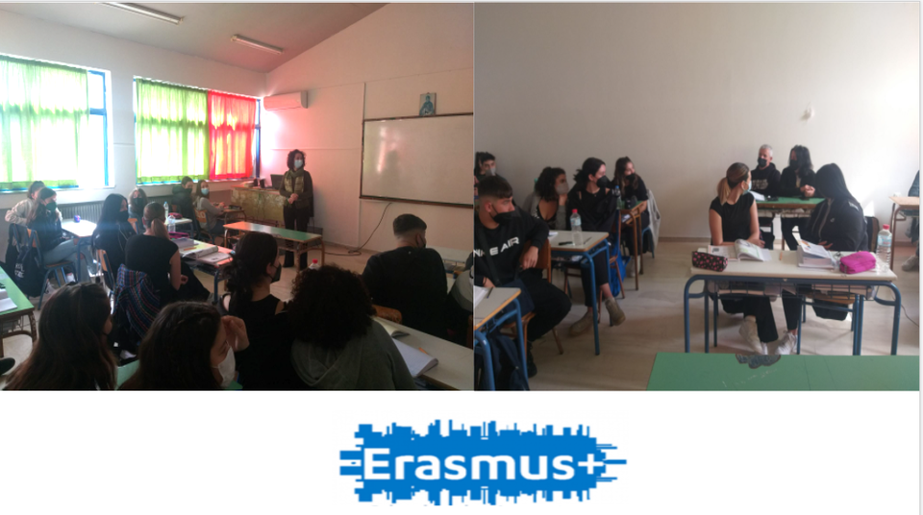

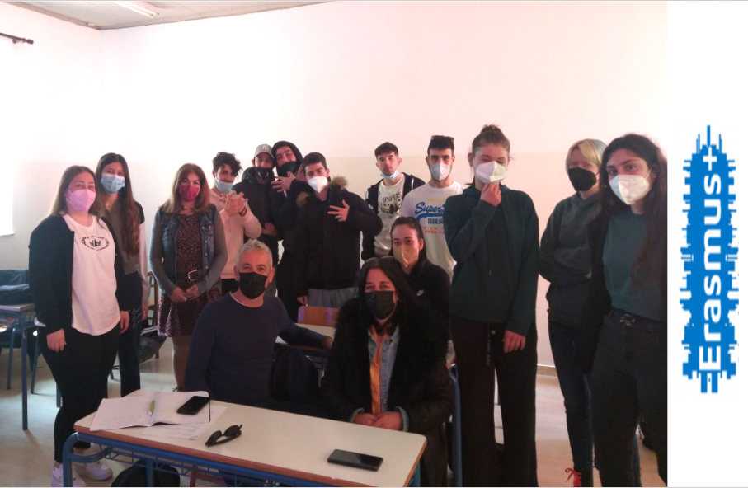

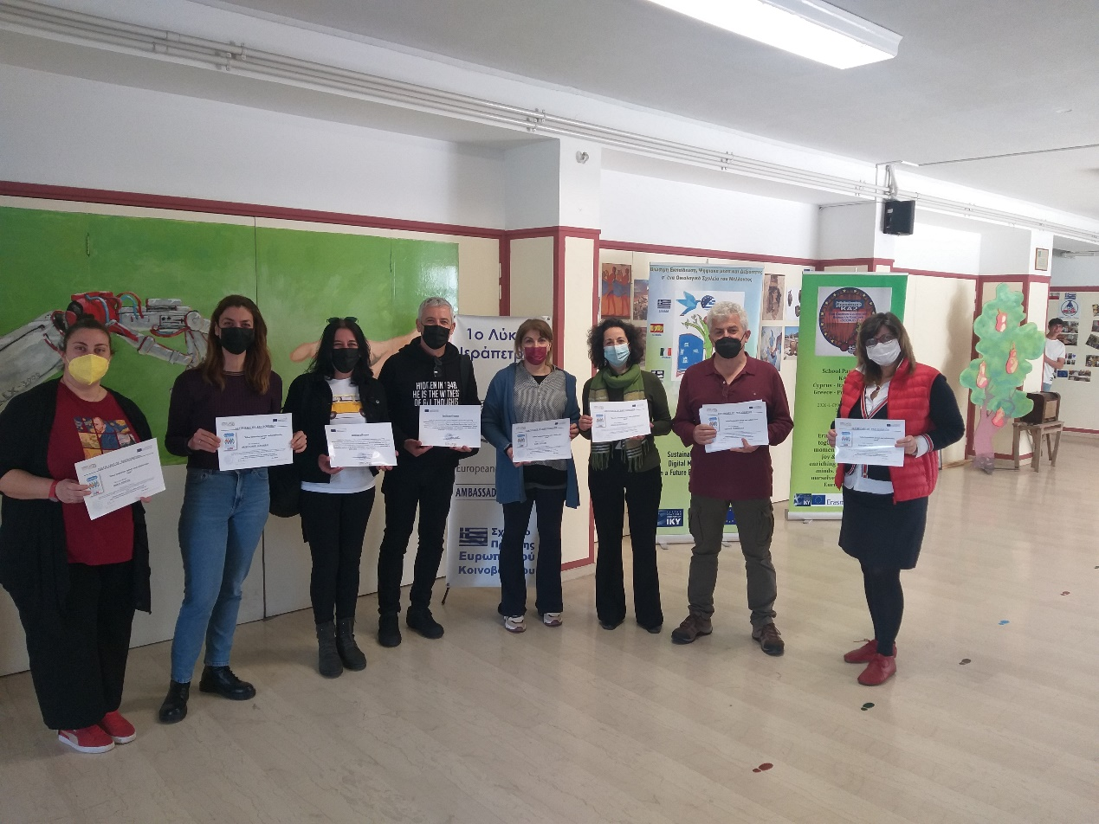

Στόχος μας είναι να γνωριστούμε, να ανταλλάξουμε καλές πρακτικές αλλά και να δημιουργήσουμε μελλοντικές συνεργασίες
Ως οργανισμός υποδοχής θα λειτουργήσει φέτος το σχολείο μας στα πλαίσια του εγκεκριμένου ΚΑ1 Erasmus+
Οι εκπαιδευτικοί αυτοί επελέγησαν με κριτήρια την επιθυμία τους για επιμόρφωση, τη διάθεσή τους να εφαρμόσουν καινοτόμες διδακτικές μεθόδους και να λειτουργήσουν ως πολλαπλασιαστές για την επιμόρφωση των υπολοίπων συναδέλφων τους στο σχολείο.
Η εμπειρία μας και η επιτυχής οργάνωση παρόμοιων σχεδίων στο παρελθόν (εθνικά και ευρωπαϊκά προγράμματα) αποτελούν κριτήρια για την επιτυχή υλοποίηση και αυτού του σχεδίου. Η εκπαιδευτική ομάδα που συγκροτήθηκε, θα παρακολουθεί, θα συντονίζει και θα ανατροφοδοτεί συνεχώς, για την επιτυχία των στόχων.[

Ορθές πρακτικές που θα εντοπιστούν θα διαδοθούν µέσω του προγράµµατος εργασίας εκπαίδευση και κατάρτιση 2010 και του προγράµµατος διά βίου µάθησης (π.χ. µε δραστηριότητες εκπαίδευσης ισοτίµων και παρακολούθηση εργασίας).
eur-lex.europa.eu Σε έναν πολυγλωσσικό οργανισμό, η εκμάθηση γλωσσών θα παραμείνει ασφαλώς ουσιώδες συστατικό στοιχείο της επαγγελματικής κατάρτισης, η οποία θα συμπληρωθεί από σειρά άλλων μαθημάτων και ευκαιριών επιμόρφωσης (π.χ. παρακολούθηση εκτέλεσης συγκεκριμένων επαγγελματικών καθηκόντων) άμεσα συνδεδεμένων με τις ανάγκες της Επιτροπής, των διαφόρων ΓΔ και του συγκεκριμένου
υπαλλήλου.

